Nájemní smlouva
Obchodní firma/ název/jméno a příjmení | Servis-technika-Služby Soběslav a.s.
Sídlo/místo  podnikání/bydliště | Květnová 421/2, Soběslav II, 392 01 Soběslav
Právní forma | Akciová společnost
Obchodní  rejstřík/živnostenský rejstřík/jiná evidence | Vedený u Krajského soudu v Českých Budějovicích oddíl B, vložka 652  datum zápisu 4. března 1994
IČ | 608 38 701
DIČ | CZ 608 38 701
Je/není plátce DPH | Je plátcem DPH od roku 1994
Bankovní ústav
Číslo účtu
Osoba oprávněná jednat za nebo jménem uchazeče, funkce | Ing. Miroslav Tenk, předseda představenstva akciové společnosti
Telefon
Fax
E-mail
dále jen „pronajímatel“
Obchodní firma/ název/jméno a příjmení | Střední škola řemeslná a Základní škola, Soběslav, Wilsonova 405
Sídlo/místo  podnikání/bydliště | Wilsonova 405, PSČ 392 01 Soběslav
Právní forma | příspěvková organizace
Obchodní  rejstřík/živnostenský rejstřík/jiná evidence | Wilsonova 405, PSČ 392 01 Soběslav
IČ | 72549572
DIČ
Je/není plátce DPH | není
Bankovní ústav
Číslo účtu
Osoba oprávněná jednat za nebo jménem uchazeče, funkce | Ing. Darja Bártová, ředitelka školy
Telefon
Fax
E-mail
dále jen „nájemce“

-2-
uzavřeli níže uvedeného dne, měsíce a roku tuto smlouvu:

I.

Předmět nájmu
- Účastníci na obou stranách vystupují pro účel této smlouvy společně a nerozdílně, pokud se hovoří o „nájemci“, rozumí se tím oba/všichni nájemci společně nerozdílně, obdobně na straně pronajímatele.
- Předmětem nájmu je nebytový prostor o velikosti 318,8 m2, v areálu Servisu techniky Služeb Soběslav a.s. na pozemku parc.č.515/12 (jak zapsáno na LV č. 2227) , (dále jen „Nebytový prostor“). Přílohou této smlouvy je plánek s vyznačením všech pronajímaných prostor.
- Nájem se sjednává za účelem výuky žáků Střední školy řemeslné. Pronajímatel prohlašuje, že Nebytový prostor je dle kolaudačního rozhodnutí a stavebnětechnického určení k tomuto účelu vhodný.
- Pronajímatel touto smlouvou pronajímá Nebytový prostor s veškerým příslušenstvím a vybavením nájemci, aby jej řádně užíval po dobu stanovenou v této smlouvě.
- Nájemce se zavazuje platit pronajímateli nájemné a úhradu za plnění spojená s užíváním Nebytového prostoru dle ustanovení této smlouvy.

Doba nájmu
- Nájemní smlouva se uzavírá na dobu ¹ určitou od 1.9.2017 do 31.12. 2018.

Nájemné, úhrada za plnění spojená s užíváním Nebytového prostoru a způsob platby
- Nájemné se sjednává mezi smluvními stranami ve výší 600 000,- Kč na období od 1.9.2017 do 31.12.2018 (slovy šestsettisíc korun českých) , měsíčně ve výši 37 500,- Kč) (slovy třicetsedmtisícpětset korun českých ) (dále jen „nájemné“) včetně zákonné DPH.
- Úhradu za elektrickou energii a dodávky plynu a další služby spojené s nájmem Nebytového prostoru (dále jen „úhrada za služby“) hradí nájemce po celou dobu nájmu, a to zálohově, ve výši jak bude stanoveno pronajímatelem, respektive správcem, s ohledem na očekávanou spotřebu a podle právních předpisů.
- vyúčtování záloh dle podružných měření, podle počtu osob provést 1 x za 3 měsíce.
- Ceny v intencích dodavatelů.
- stav plynoměru
stav elektroměru
' Vyberte jednu z možností, doba určitá - výpovědní lhůta 3 měsíce, doba neurčitá - výpovědní lhůta 6 měsíců

-3-
- Rozpis záloh na služby předloží pronajímatel, resp. správce písemně nájemci, pokud se změní, jinak platí stav ke dni podpisu této smlouvy²:
Elektřina | 1 500,- Kč.
Plyn | 1 500,- Kč.
Vodné/stočné | 500,- Kč
Celkem | 3 500,- Kč.
- Nájemné a úhrada za služby jsou splatné vždy k 10. dni v měsíci zpětně , za nějž úhrada náleží, to vše na účet pronajímatele uvedený v záhlaví. První poměrné nájemné a zálohu na služby za měsíc září 2017 uhradí nájemce převodem na účet pronajímatele do 5 dnů od podpisu této smlouvy.
- Za okamžik zaplacení strany sjednávají den, kdy budou sjednané částky připsány na účet pronajímatele.

IV.
Práva a povinnosti smluvních stran
- Pronajímatel:
- má právo na placení sjednaného nájemného a úhrad za služby ve sjednané době řádně a včas, dle této smlouvy.
- má právo vstupu do Nebytového prostoru za účelem ověření, zda je Nebytový prostor užíván řádným způsobem a za účelem kontroly, zda nedochází ke škodám na něm. Je však povinen dohodnout datum vstupu předem.
- nutné práce na pevně zabudovaných zařízeních se pronajímateli umožňují
- má povinnost předat Nebytový prostor ve stavu způsobilém k užívání a zajistit nájemci nerušený výkon práv spojených s užíváním Nebytového prostoru po dobu nájmu.
- má právo, v případě, že nájemce nevyklidí Nebytový prostor do 3 dnů po ukončení nájmu dle této smlouvy a dojde k prodlení s předáním, Nebytový prostor otevřít a za přítomnosti svědka jej vyklidit, dále pak věci nájemce a osob, které s ním Nebytový prostor užívají, uskladnit, a to na nebezpečí a náklady nájemce. S tímto postupem nájemce souhlasí a svým podpisem na této smlouvě níže dává pronajímateli plnou moc k takovému jednání.
- odstraní bez zbytečného odkladu závady, které mu byly nájemcem nahlášeny, a které bráni řádnému užívání Nebytového prostoru. Toto ustanovení se nepoužije v případě drobných závad nebo závad způsobených nájemcem nebo osobami, kteří se v Nebytovém prostoru nacházejí.
² Specifikujte dle skutečnosti

-4-
- Nájemce:
- je oprávněn po dobu trvání této smlouvy Nebytový prostor užívat pouze v souladu s účelem nájmu, Nebytový prostor řádným způsobem udržovat a provádět běžnou údržbu a drobné opravy na své náklady, platit sjednané nájemné a úhradu za služby řádně a včas dle ustanovení této smlouvy.
- a osoby s ním užívající Nebytový prostor mají vedle práva užívat Nebytový prostor i právo požívat plnění, jejichž poskytování je s užíváním Nebytového prostoru spojeno.
- není jakkoliv oprávněn provádět stavební úpravy, měnit konstrukci nebo charakter Nebytového prostoru, tj. neprovádět žádné podstatné změny, a to ani na svoje náklady, bez předchozího písemného souhlasu pronajímatele.
- není oprávněn přenechat Nebytový prostor nebo její část jiné osobě k užívání bez předchozího písemného souhlasu pronajímatele.
- je povinen oznámit bez zbytečného odkladu pronajímateli potřebu těch oprav v Nebytovém prostoru, které má nést pronajímatel a umožnit jejích provedení, jinak odpovídá v plné výši za škodu, která takto vznikla.
- má povinnost zajistit platnou pojistnou smlouvou o pojištění Nebytového prostoru a věcí v něm se nacházejících a pojištění škody způsobené třetím osobám, a to na vlastní náklady.
- je povinen umožnit pronajímateli prohlídku Nebytového prostoru za účelem ověření, zda je Nebytový prostor užíván řádným způsobem a za účelem kontroly, zda nedochází ke škodám na něm.
- nese plnou odpovědnost za žáky a to zejména bezpečnosti při jejich pohybu v prostorách pronajímatele.
- je povinen dodržovat organizační a podnikový řád pronajímatele
- zakazuje pohyb mimo pronajaté prostory a přístupovou cestu.
- přístupová cesta se určuje přes vrátnici po chodnících kolem skladu k pronajatému objektu.
- vstup do pronajatých prostor se bude prokazovat na vrátnici stanovenou průkazkou.
- Případný přístup motorových vozidel a parkování bude dokladován individuálně.
o) vnitřní telefonní linky budou odpojeny.
p) klíče od vstupu do objektu budou v jedné sadě uloženy na vrátnici pro případ havárie.
r) případný přístup mimo pracovní dobu schvalován vedoucím střediska.

 
-5-

V.

Skončení nájmu
- Nájem končí zejména uplynutím doby, na níž byla sjednána, písemnou dohodou stran, nebo zánikem právnické osoby nájemce bez právního nástupce.
- Kterákoliv strana může písemně vypovědět tuto smlouvu bez udání důvodu v 3 měsíční výpovědní době, která začíná běžet dnem doručení výpovědi druhé straně.
- Nájemce je povinen v den skončení nájmu Nebytový prostor vyklidit a odevzdat jej pronajímateli vyklizený, uklizený a ve stavu, v jakém Nebytový prostor převzal, s přihlédnutím k běžnému opotřebení při řádném užívání a údržbě, a zároveň je povinen předat příslušenství, tj. zejména vybavení a zařízení a klíče od všech uzamykatelných prostor. Škody na Nebytovém prostoru je nájemce povinen pronajímateli uhradit nebo je odstranit na své náklady. Ve vyklizeném Nebytovém prostoru se nebudou nacházet žádné movité věci, na které by si nájemce činil dodatečně nárok. V případě prodlení s vyklizením a předáním Nebytového prostoru je pronajímatel oprávněn požadovat uhrazení smluvní pokuty ve výši 1 000,- Kč za každý započatý den prodlení.
- Nájemci se neumožňuje v pronajatých prostorách zřídit své sídlo.

VI.

Ostatní ujednání
1. Práva a povinnosti touto smlouvou neupravené se řídí ustanoveními občanského zákoníku.
- Práva a povinnosti pronajímatele přecházejí na nového vlastníka Nebytového prostoru.
- Písemnosti se doručují doporučenou poštou nebo kurýrem na adresu uvedenou v záhlaví. Za den doručení se považuje den přijetí zásilky, odmítnutí zásilky, nebo den jejího uložení na poště.
- Tato smlouva nabývá platnosti a účinnosti ke dni jejího podpisu oběma stranami.
- Tato smlouva se vyhotovuje ve 4 stejnopisech, kdy každá strana obdrží po dvou vyhotoveních.
- Součástí této smlouvy se stane předávací protokol Nebytového prostoru.
- Veškeré dodatky k této smlouvě musí být v písemné formě, musí být schváleny a podepsány oběma stranami.
Smluvní strany prohlašují a svými podpisy stvrzují, že si smlouvu před jejím podpisem přečetly, že byla uzavřena po vzájemném projednání, určitě, vážně a srozumitelně, nikoli v tísni ani za jinak nevýhodných podmínek.
„Tato smlouva nabývá platnosti dnem podpisu oprávněnými zástupci smluvních stran a účinnosti dnem zveřejnění v registru smluv“.
V Soběslavi dne 13.6.2017 V Soběslavi dne 13.6.2017
Pronajímatel
Nájemce

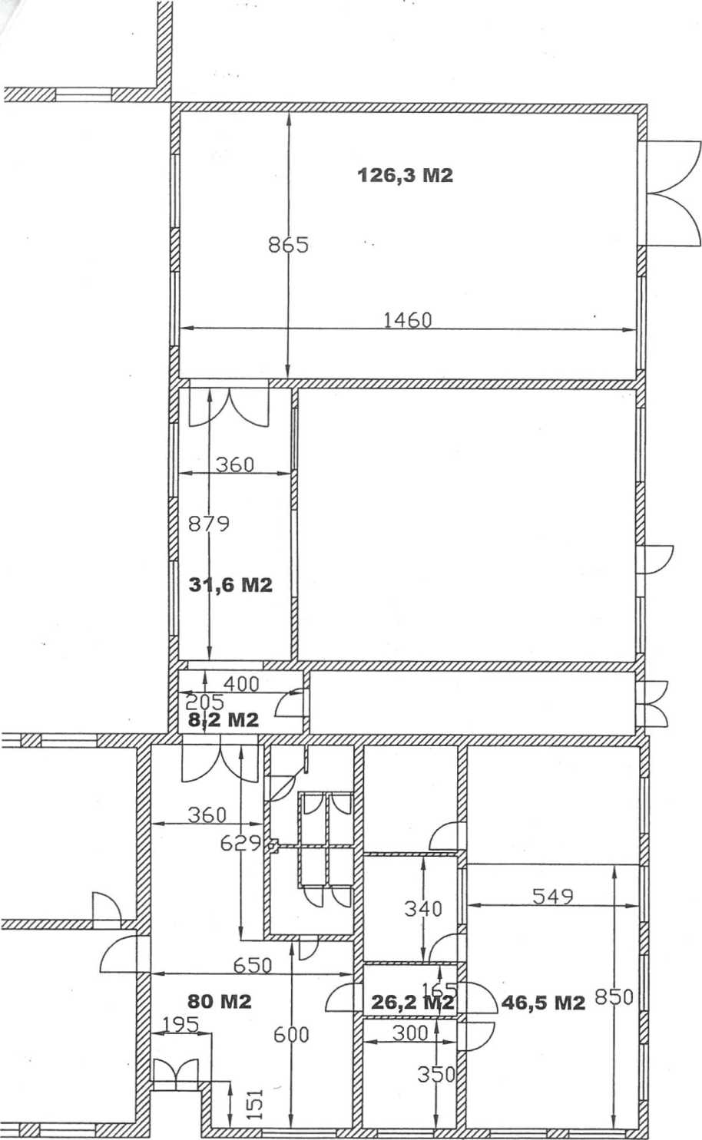

o  515/10 | 515/18
O
515/11
515/34 | O  515/23
515/12
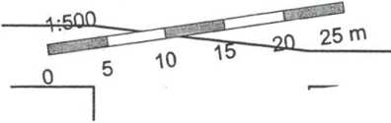
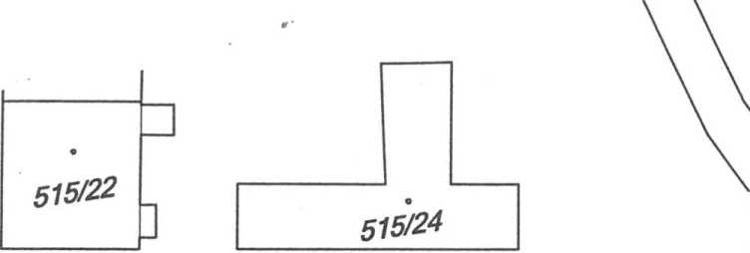
Informace o pozemku | Nahlížení do katastru nemovitostí
Page 1 of 1
Informace o pozemku
Parcelní číslo:
Obec:
Katastrální území:
Číslo LV:
Výměra [m²]:
Typ parcely:
Mapový list:
' Určení výměry:
| Druh pozemku:
Součástí je stavba
; Budova bez čísla popisného nebo evidenčního:
í Stavba stojí na pozemku:
515/12*
Soběslav 15531311-P Soběslav 17517071 2227
452
Parcela katastru nemovitostí DKM
Ze souřadnic v S-JTSK zastavěná plocha a nádvoří
jiná stavba p. č. 515/12
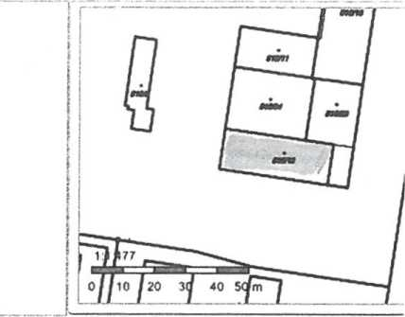
Vlastníci, jiní oprávnění
i Vlastnické právo Podíl
j Servis-technika-Služby Soběslav akciová společnost, Květnová 421/2, Soběslav II, 39201 Soběslav
Způsob ochrany nemovitosti
Nejsou evidovány žádné způsoby ochrany.
Seznam BPEJ
Parcela nemá evidované BPEJ.
Omezení vlastnického práva
i Zástavní právo smluvní
Jiné zápisy
Nejsou evidovány žádné jiné zápisy.
Řízení, v rámci kterých byl k nemovitosti zapsán cenový údaj
Nemovitost je v územním obvodu, kde státní správu katastru nemovitostí ČR vykonává Katastrální úřad pro Jihočeský kraj. Katastrální pracoviště Táborů
Zobrazené údaje mají informativní charakter. Platnost k 13.06.2017 13:00:00.
© 2004 - 2017 Český úřad zeměměřicky a katastrálním , Pod sídlištěm 1800/9, Kobylisy, 18211 Praha 84* Verze aplikace: 5.5.0 build 0
Podání určená katastrálním úřadům a pracovištím zasílejte přímo na ieiich e-mail adresuj.
httD://nahlizenidokn.cuzk.cz/ZobrazObiekt.asDx?encrvDted=DzYmXiA7rTR7vOuu6B... H 06 9017

